Министерство цифрового развития, связи и массовых коммуникаций
Российской Федерации
Ордена Трудового Красного Знамени федеральное государственное бюджетное образовательное учреждение высшего образования
«Московский технический университет связи и информатики»
_____________________________________________________________
Кафедра «Корпоративные информационные системы»

ЛАБОРАТОРНАЯ РАБОТА
по дисциплине
ПРИКЛАДНЫЕ ИНФОРМАЦИОННЫЕ СИСТЕМЫ

Выполнил:
студент Сафронов Кирилл Алексеевич
группа БСТ2251
№ зачетной книжки: 1БСТ21080
Проверил:
Сергеев Андрей Евгеньевич

Оценка_________________________

Дата ___________________________

Москва 2026
Содержание
1. Цель работы 3
2. Ход выполнения 3
2.1. Создание первой web-страницы с простым текстом. 3
2.2. Создание первого html-шаблона. 5
2.3. Настройка обработки статичных файлов для django. 10
3. Вывод 14

Цель работы
Целью работы является изучение основных принципов создания веб-страниц с использованием фреймворка Django.

Ход выполнения

Создание первой web-страницы с простым текстом.
В рамках лабораторной работы был создан новый проект Django, после чего в нем было добавлено новое приложение. Чтобы фреймворк мог корректно работать с созданным приложением, его название было внесено в список INSTALLED_APPS в файле настроек проекта. Данное действие отражено на рисунке 1.
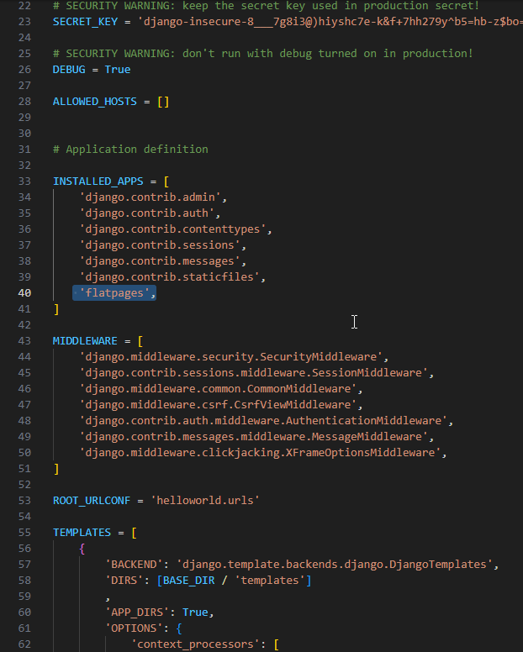
Рисунок 1. Регистрация нового приложения в настройках проекта.

Для создаваемой веб-страницы потребовалось определить новый адрес (URL). В файле конфигурации маршрутов urls.py проекта был добавлен путь, который связывал бы URL-адрес с соответствующей функцией во views. Редактирование файла urls.py показано на рисунке 2.
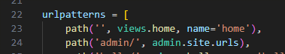
Рисунок 2. Добавление нового маршрута для страницы в файле urls.py.

На следующем этапе в файле представлений flatpages/views.py была создана функция home. Эта функция отвечает за логику обработки запроса по указанному выше адресу. Содержимое файла views.py с новой функцией представлено на рисунке 3.
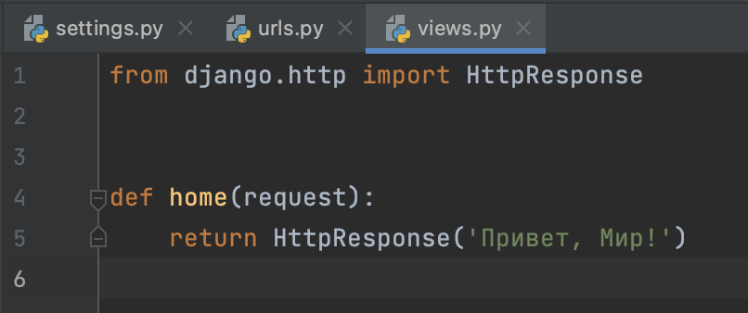
Рисунок 3. Создание функции-представления home в файле views.py.

После этого была выполнена настройка маршрутов таким образом, чтобы один и тот же текст возвращался при обращении как к главной странице, так и к адресу http://127.0.0.1:8000/hello/. В ходе эксперимента с функцией HttpResponse был убран явный параметр mime_type, в результате чего ответ стал возвращаться с кодировкой, установленной по умолчанию. Этапы настройки двойного маршрута и сравнения ответов представлены на рисунках 4-6.
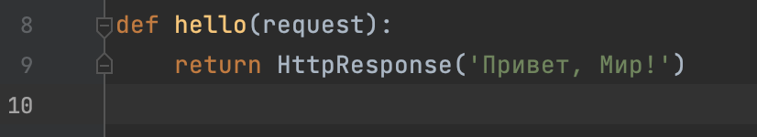
Рисунок 4. Добавление функции hello для обработки запросов.

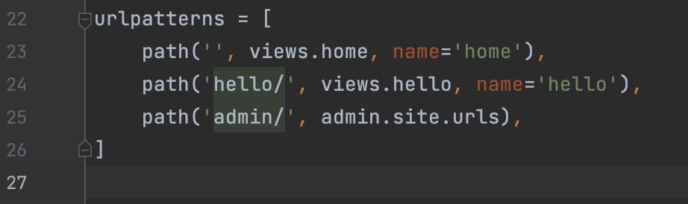
Рисунок 5. Модификация маршрутов для поддержки адреса /hello/.

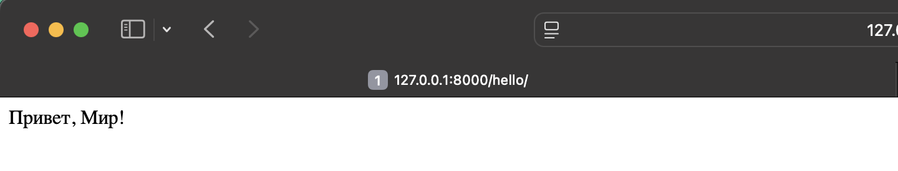
Рисунок 6. Результат возврата ответа.

Создание первого html-шаблона.
Для перехода от простой текстовой страницы к полноценному HTML-документу внутри приложения flatpages была создана директория templates. В этой директории был размещен файл index.html, структура которого отражена на рисунке 7.

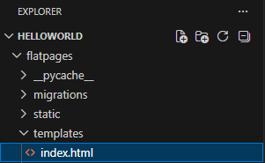
Рисунок 7. Создание структуры папки templates и файла index.html.

В созданный файл index.html был добавлен базовый HTML-код, содержащий заголовки, параграфы, маркированный и нумерованный списки, а также таблицу. Содержимое файла показано на рисунке 8.
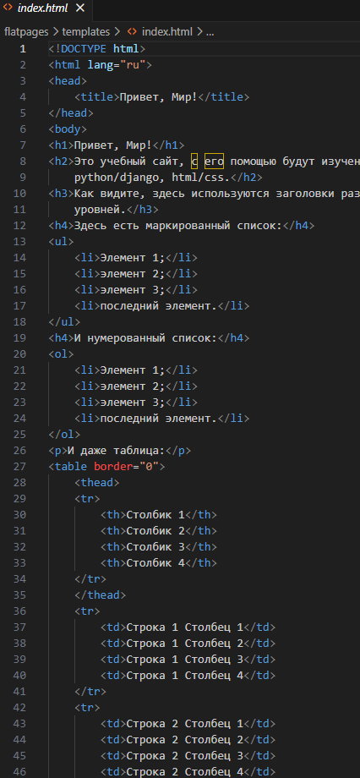
Рисунок 8. Содержимое HTML-шаблона index.html.
Чтобы Django использовал этот шаблон, в файл flatpages/views.py был импортирован метод render из django.shortcuts. Функция home была переписана таким образом, чтобы возвращать результат рендеринга шаблона index.html. Обновленный код функции представлен на рисунке 9, а результат отображения страницы в браузере — на рисунке 10.
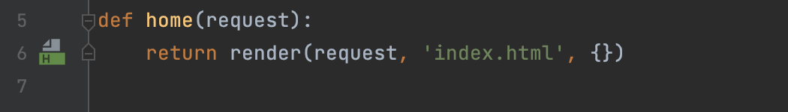
Рисунок 9. Подключение функции render и изменение представления home.

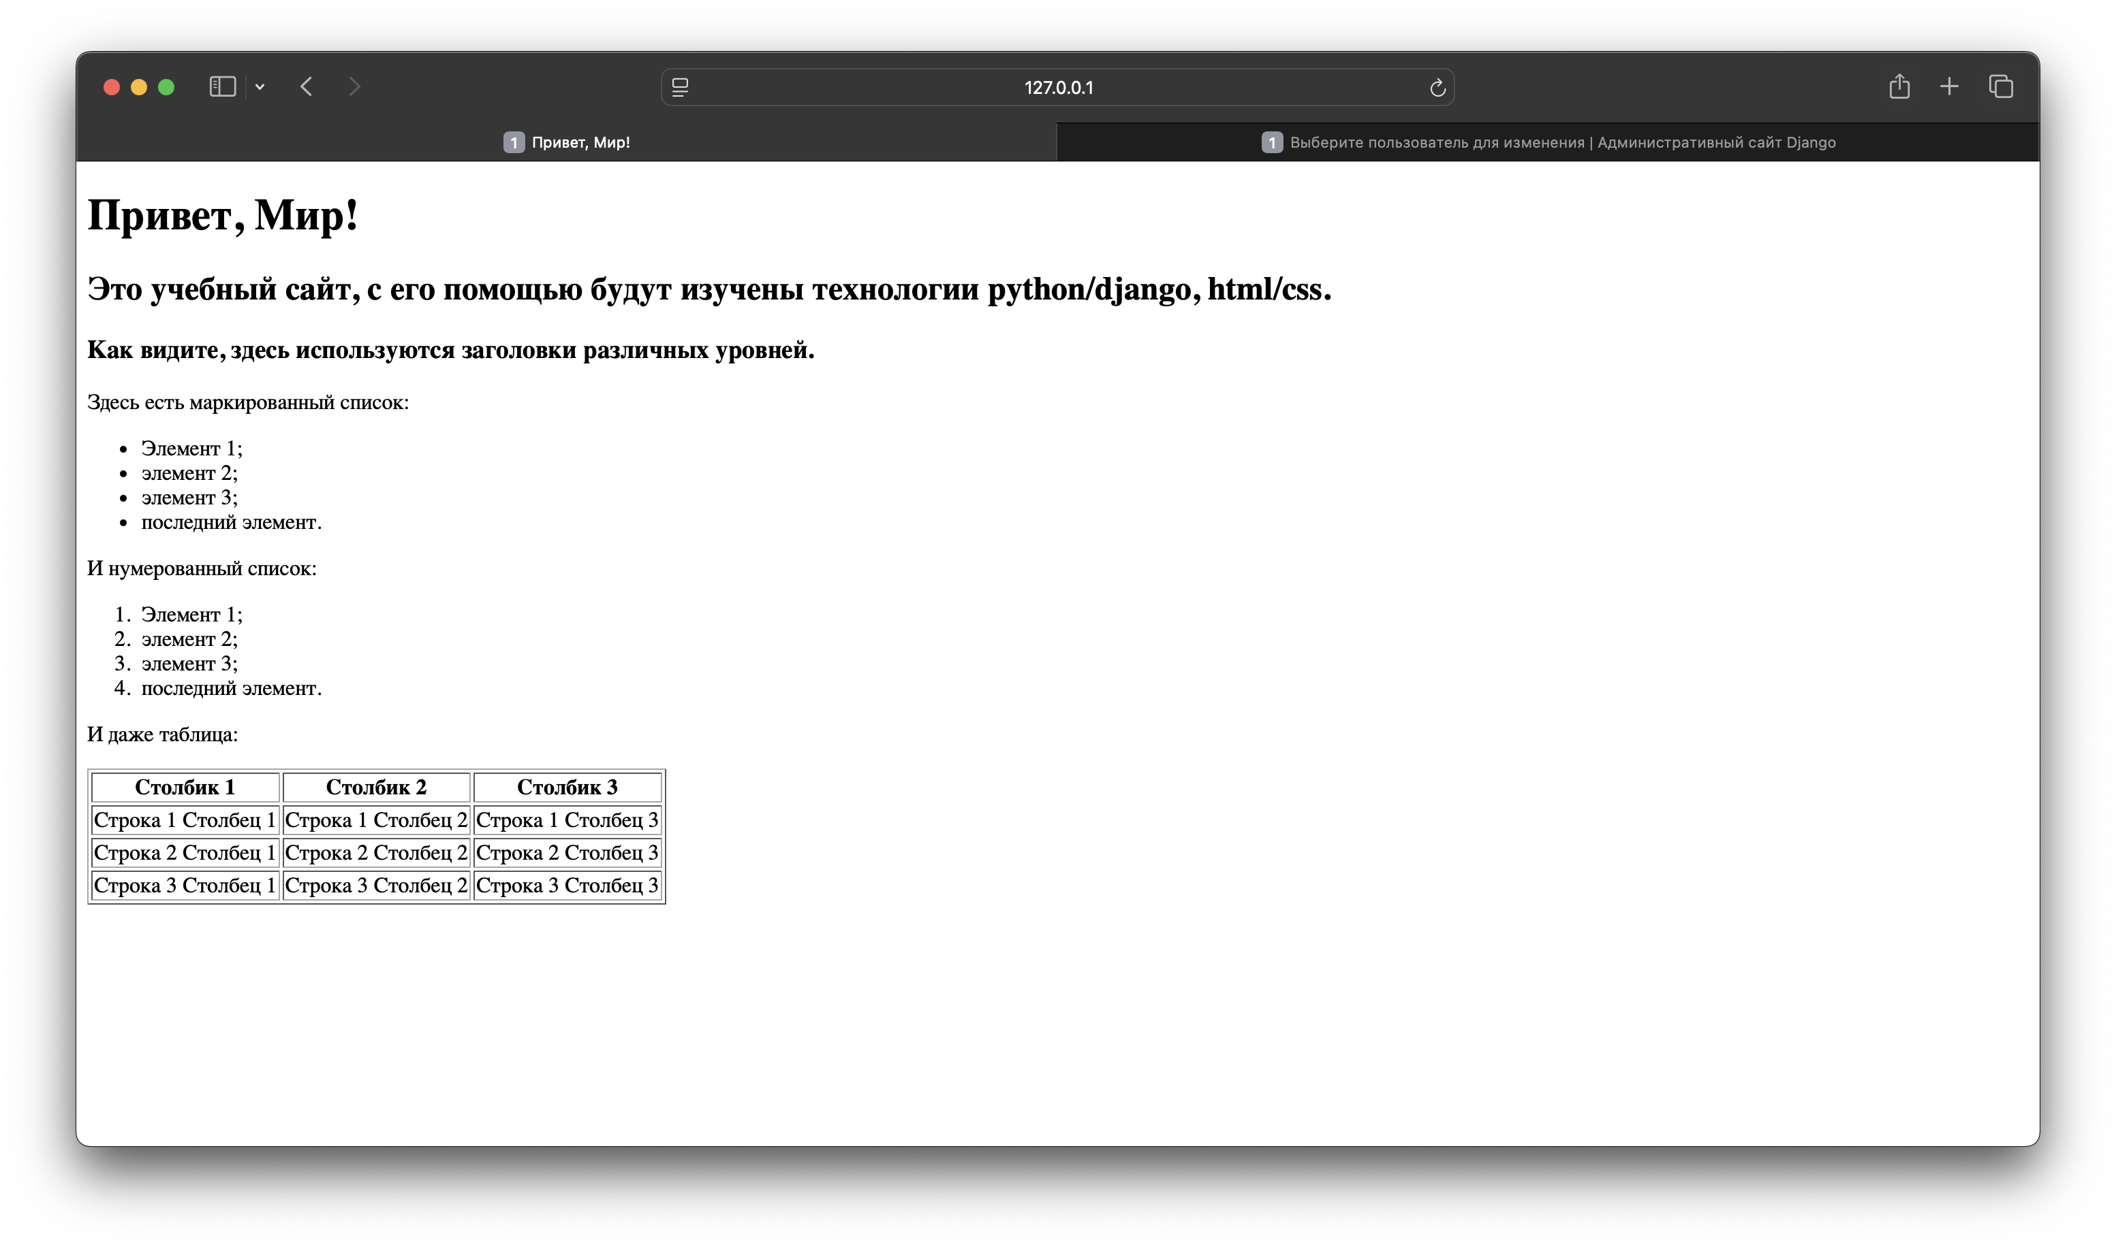
Рисунок 10. Внешний вид страницы, сформированной из шаблона index.html.

В соответствии с заданием, в исходную HTML-таблицу были добавлены две новые строки и один новый столбец. Код, отвечающий за модификацию таблицы, показан на рисунке 11, а визуальный результат изменений — на рисунке 12.
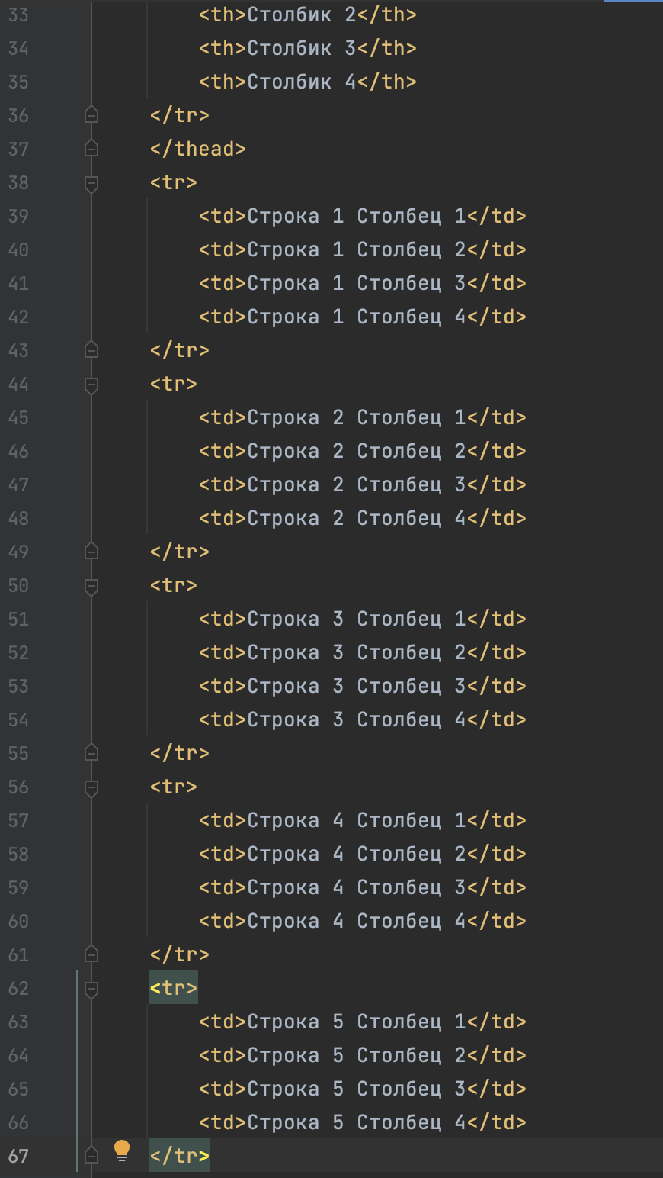
Рисунок 11. Модификация кода таблицы: добавление строк и столбца.

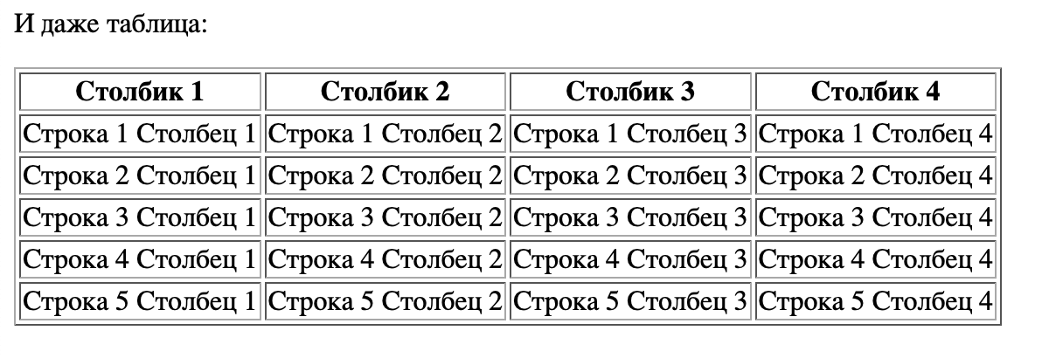
Рисунок 12. Отображение измененной таблицы в браузере.
Следующим шагом у созданной таблицы были убраны все границы с помощью HTML-атрибута border="0". Этот фрагмент кода продемонстрирован на рисунке 13, а итоговый вид страницы без границ таблицы — на рисунке 14.
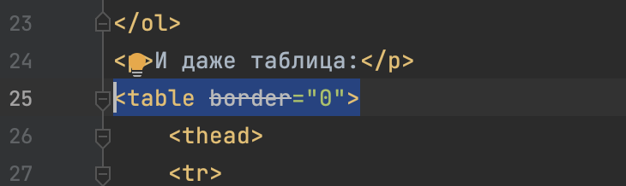
Рисунок 13. Удаление границ таблицы через атрибут border.

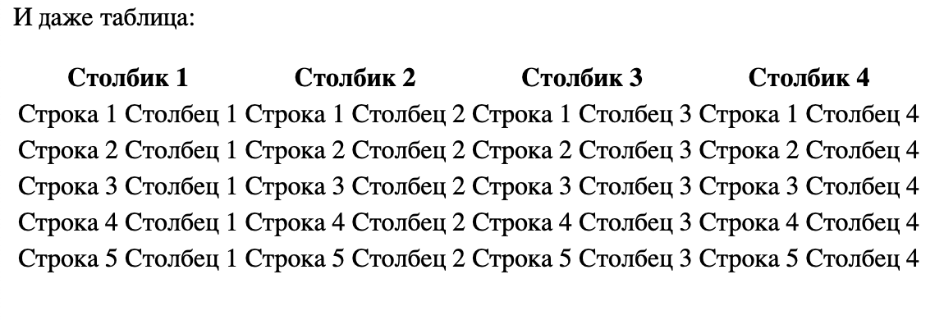
Рисунок 14. Страница с таблицей, не имеющей видимых границ.

Далее, заголовки маркированного и нумерованного списков были преобразованы в подзаголовки четвертого уровня (тег <h4>). Эти изменения в коде видны на рисунке 15, обновленная страница — на рисунке 16.
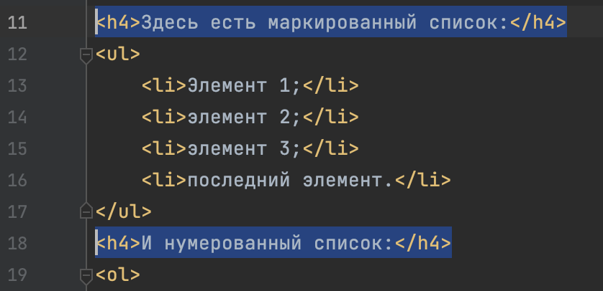
Рисунок 15. Изменение заголовков списков на уровень h4.

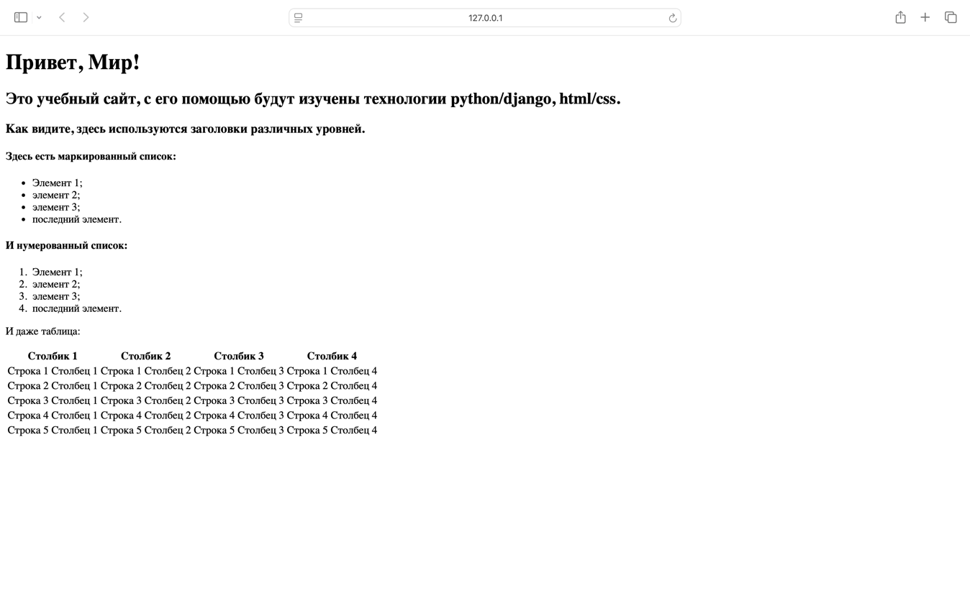
Рисунок 16. Страница с обновленными подзаголовками.

Настройка обработки статичных файлов для django.
Для выполнения этой части лабораторной работы, посвященной статическим файлам, был создан точный дубликат шаблона index.html под названием static_handler.html. Все дальнейшие модификации производились именно с этим файлом.
Затем в структуре проекта была создана папка static, внутри которой организована директория flatpages, внутри которой директория css с файлом index.css. Параллельно в папку static/img было добавлено изображение логотипа dpb-logo.png. В файл static_handler.html внутри тега <head> была вставлена строка для подключения стилей, а после одного из заголовков – тег для вставки изображения. Процесс создания структуры статических файлов и их подключения показан на рисунках 17-20.
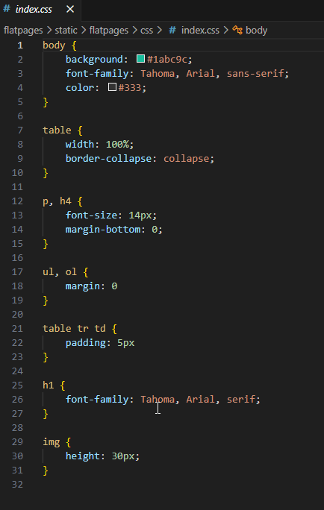
Рисунок 17. Создание файла стилей index.css.
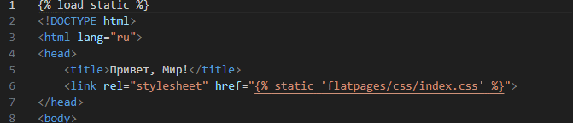
Рисунок 18. Подключение CSS-файла в шаблоне static_handler.html.
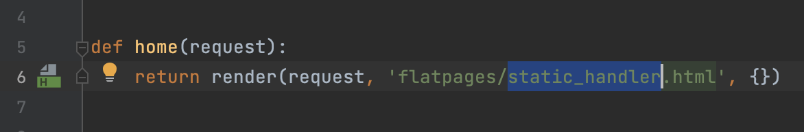
Рисунок 19. Настройка маршрута для отображения нового шаблона.
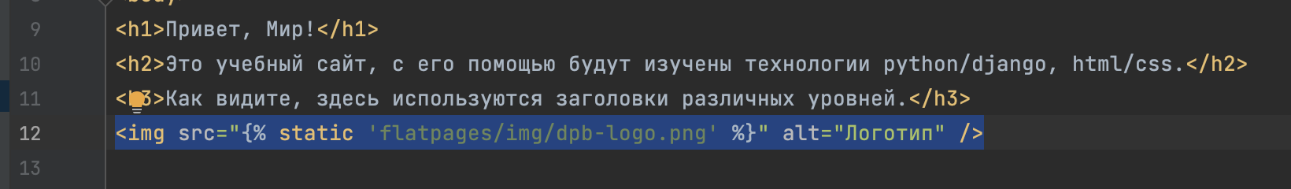
Рисунок 20. Добавление тега для вывода изображения в шаблоне.

Результат проделанной работы представлен на рисунке 21.

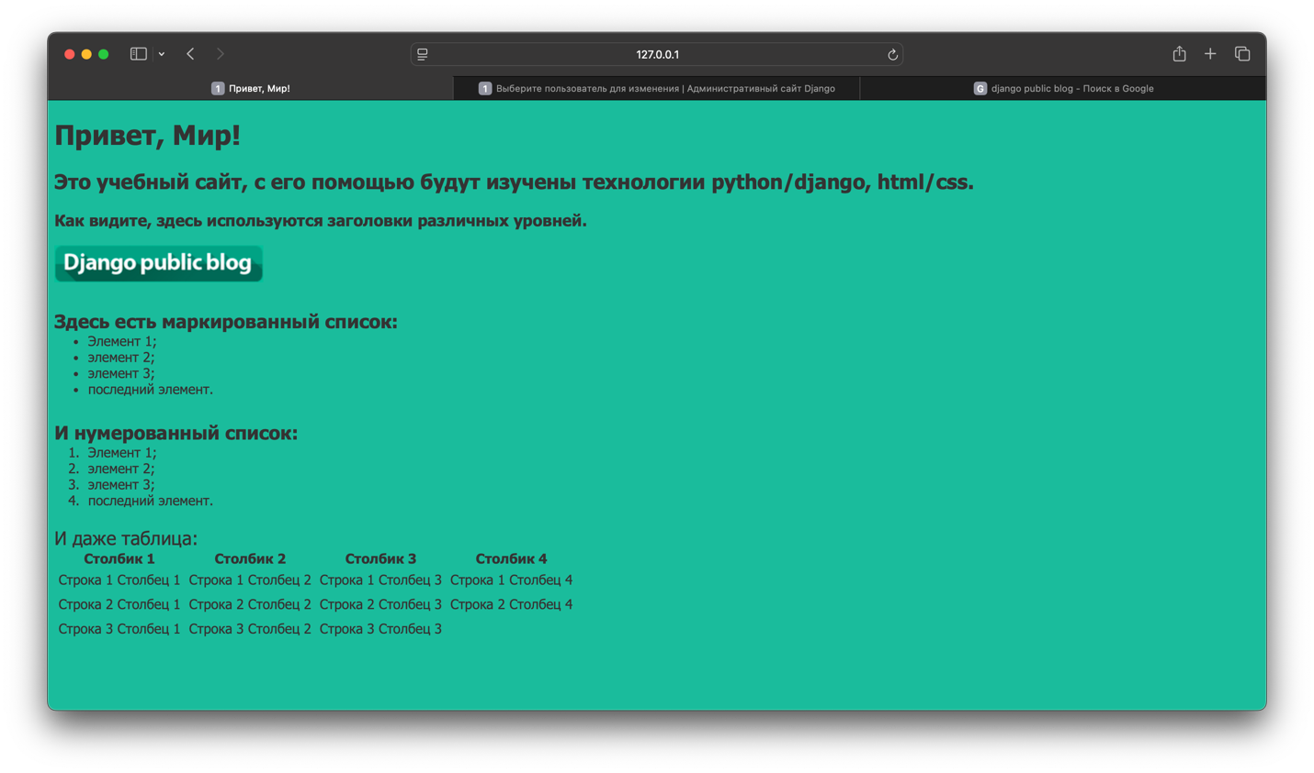
Рисунок 21. Результат подключения стилей и логотипа.

В файле стилей index.css были прописаны правила, соответствующие финальному заданию:
- Для заголовка первого уровня (h1) установлено семейство шрифтов с засечками (font-family: serif;).
- Для изображения (img) задана высота 30px.
- Размер шрифта для подзаголовков четвертого уровня (h4) изменен с 22px на 14px.
- Для таблицы (table) установлена ширина, равная 100% от ширины окна браузера (width: 100%;).

Текст CSS-файла с данными правилами представлен на рисунке 22, а итоговый вид страницы static_handler.html, отображаемой в браузере с учетом всех примененных стилей, – на рисунке 23.

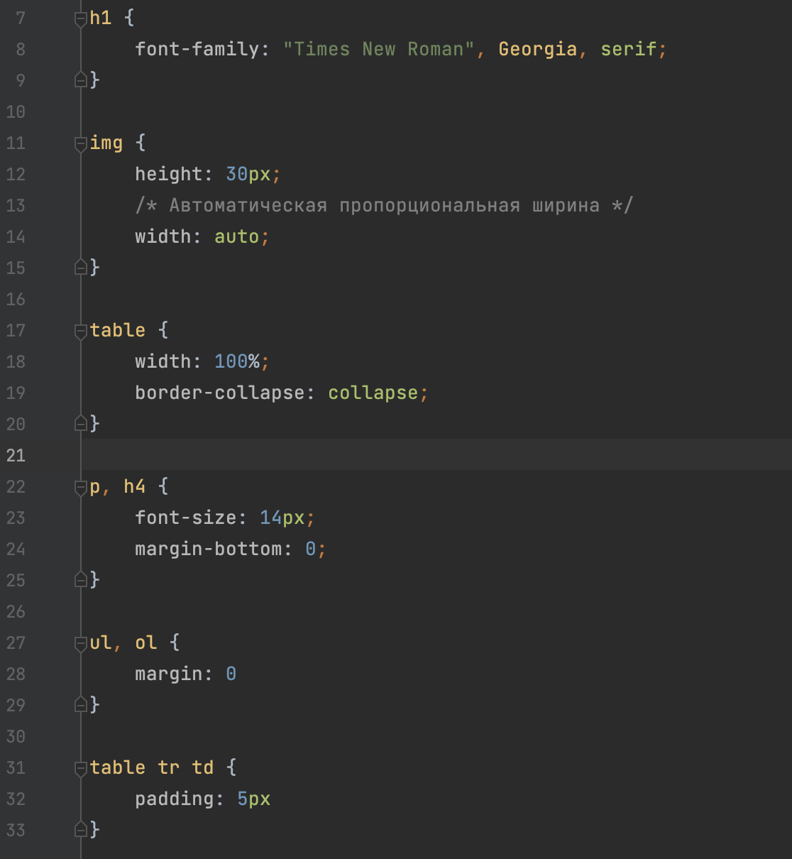
Рисунок 22. Содержимое файла стилей index.css с заданными параметрами.

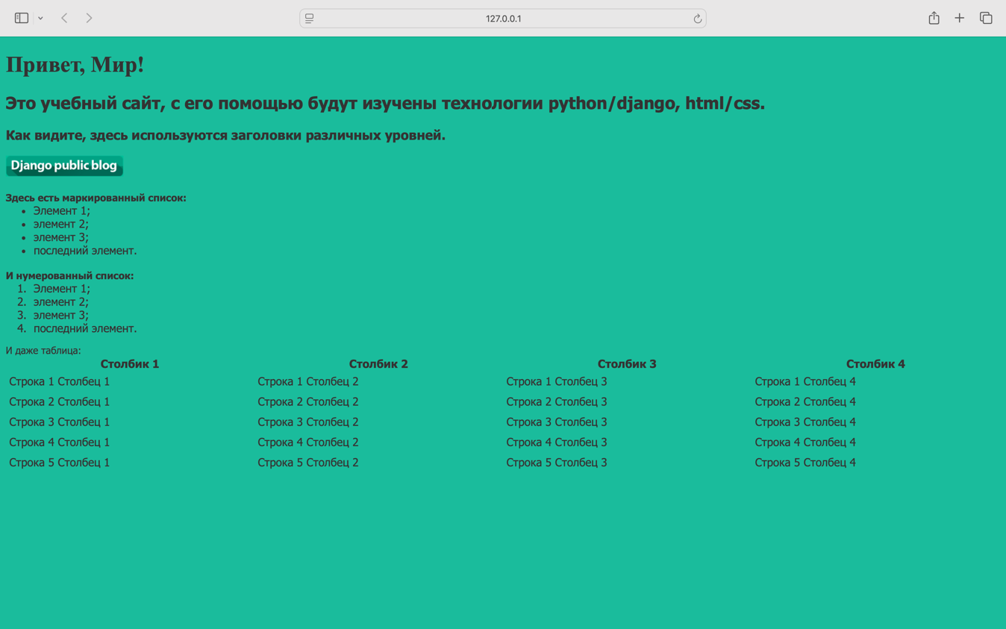
Рисунок 23. Финальный вид страницы с примененными стилями.

Вывод
В ходе выполнения лабораторной работы были получены практические навыки создания веб-приложения на базе фреймворка Django. Были изучены и отработаны на практике механизмы маршрутизации URL, создания функций-представлений и взаимодействия с HTML-шаблонами. Особое внимание было уделено процессу подключения и настройки статических файлов (CSS и изображений), что позволило модифицировать внешний вид веб-страницы в соответствии с заданием. В результате была создана динамически формируемая веб-страница с таблицей, списками и графическим элементом, стилизованная с помощью каскадных таблиц стилей.

